センシング光コムを用いた屈折率計測に関する研究

機械工学科　永井　洸丞

1　緒言

　光コムは一般に超短光パルスレーザーから生成される。光コムを生成するフェムト秒モード同期レーザーからの出力は時間領域で超短光パルス列を形成する。この時間領域における超短光パルス列はパルス間隔1/ $f_{rep}$ で規則的に繰り返される。この時間領域とフーリエ変換の関係にある周波数領域ではそれぞれが繰り返し周波数 $f_{rep}$ 間隔で等間隔に並ぶ櫛の歯のような形状のスペクトル構造を示す。このようなスペクトル形状を光コムという。光コムの概念図を図1に示す。光コムのm番目のコムの周波数 $f_{m}$ は各コムモード間隔 $f_{rep}$、仮想的に周波数0Hzまで外挿した時の余剰周波数成分 $f_{CEO}$ を用いて次の式（1）で表される。

$f_{m}$　　　　=m・ $f_{rep}$ + $f_{CEO}$　　　 　(1)

式（1）で示されるように光コムは繰り返し周波数 $f_{rep}$ と余剰周波数成分 $f_{CEO}$ が分かればコムの次数m（整数）を求めるだけでm番目のコムの周波数を求めることができる。即ち、 $f_{rep}$ と $f_{CEO}$ を正確に測定できれば、光コムは非常に正確な周波数のものさしとして使うことができる。

　また、光コムに対して外乱を与え、その結果 $f_{rep}$ に変調が加われば $f_{rep}$ を用いた外乱センシングが可能となる。一般的に、光コムを直接測定してセンシングを用いる場合、200～600THz程度（波長では500 nm～1600nm）の光の変化を直接計測する必要がある。その為、特殊な計測システム（光干渉計や分光器など）が必要となり、測定に時間を要する。一方で、 $f_{rep}$ と $f_{CEO}$ は数十から数百MHz程度であるため、光検出器と電子回路を用いて容易に、かつ高速に測定が可能である。

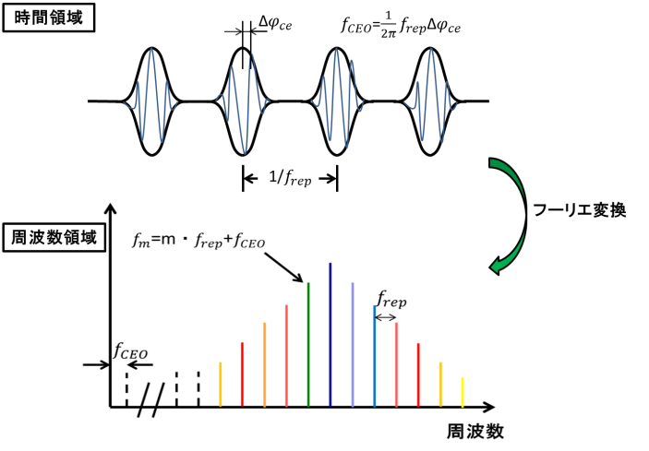

Fig.1 Conception diagram of the optical comb

2　光コム特性と共振器分散の関係

　光コムをセンサーとして利用するためには、光コムの出力特性に再現性が求められる。その重要な指標として、光コムの光スペクトルがある。これは、光コムの発振状態が変化すると、光スペクトルに大きく影響を与えるためである。そこで、光コムをセンサーとして利用する場合、安定な光スペクトルが得られる共振器が望ましいと考えられる。モード同期時の光スペクトルは共振器の群速度分散（GVD） $β_{2}$ に依存している。GVDとは光の波長によって光が伝播する速度が異なる現象のことである。 $β_{2}$ は共振器を構成するファイバーの種類とその長さに依存しており、ファイバーが持つ分散特性は光の波長に依存している。本研究で扱う光は波長1.5 m帯であり、共振器を構成するシングルモードファイバー(SMF:Single Mode Fiber)は波長1.5 m帯の光において異常分散特性を示し、光の増幅媒質であるエルビウム添加ファイバー(EDF:Er Doped Fiber)は波長1.5 m帯の光において正常分散特性を示す。群速度分散 $β_{2}$ が正の値の時の分散は正常分散、負の値の時の分散は異常分散と呼ばれる。異常分散の時の光スペクトルは比較的安定であり再現性に優れるという特徴がある。一方、正常分散の時はパルス幅が広く、強度が高いという特徴がある。本研究では、光コム共振器をセンサーとして用いるため、光スペクトルの安定性、再現性に優れる異常分散となるように共振器を設計した。

3　光コム共振器の基本特性評価

　本研究に用いる光コム共振器の設計図を図2に示す。本研究で作製するモード同期ファイバーレーザーは異常分散であり、共振器分散が-0.03 ${ps}^{2}$ となることを設計目標とした。

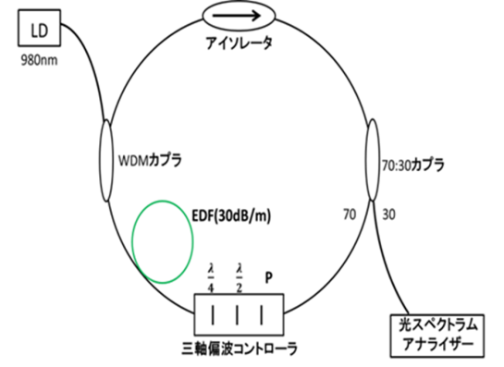

Fig.2 Experimental arrangement





共振器の分散値はSMFとEDF(30dB)の1mあたりの群速度分散 $β_{2SMF}$、 $β_{2EDF}$ [${ps}^{2}$/m]を用いて次の式（2）で表される。

$β_{total}=β_{2SMF}$ × $L_{SMF}$ + $β_{2EDF}$ × $L_{EDF}$ (2)

$L_{SMF}$ は共振器のSMF長、 $L_{EDF}$ は共振器のEDF長である。また光コムの繰り返し周波数frepはおよそ52MHzとなるように設計した。本研究で用いたリング型ファイバー光コム共振器の繰り返し周波数frepは次の式(3)で表される。

　　　　　　　　frep= $\frac{c}{nL}$　　 (3)

cは光速、nは共振器を構成するファイバーの屈折率、Lは共振器のファイバーの長さである。即ち、繰り返し周波数frepは共振器の長さ、ファイバーの屈折率という共振器のパラメータによってのみ決まる値である。本研究では繰り返し周波数はおよそ52MHzを設計値とした。以上の設計条件を考慮し、式(2)、(3)を用いて共振器を構成するSMF,EDFの長さを計算するとSMF長を2.26 m、EDF長を1.6mとすれば目標を満たす共振器を作製することができる。しかし適切なスペクトルの条件として、スペクトル形状が綺麗なガウス形状であること、スペクトルが安定していること、スペクトルに再現性がある事が重要となってくる。そのため、分散値による発振状態の影響を調べるため、SMFの長さを変化させて光コムレーザーの基本特性評価を行った。初期のファイバーの長さはSMF 3m、EDFの長さを1.6 mとした。EDFの長さは1.6 mで固定し、SMFの長さをカットしていくことで共振器の分散値を変化させた。SMFの長さは1.55 m～3 mの範囲で変化させた。表1に各SMF長の時の共振器のトータル分散値、図3、図4、図5にそれぞれSMF3 m、2 m、1.85mのときの光スペクトルを示す。

Tablel 1 SMF length and dispersion lebel of the resonator

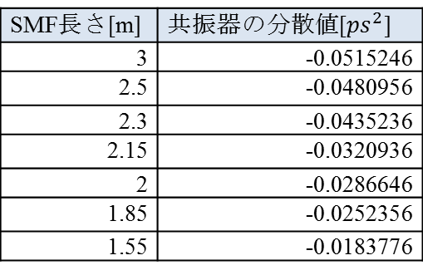

|  |
| --- |
| Fig.3 Optical spectrum(SMF length=3m) |
| Fig.4 Optical spectrum(SMF length=2m) |
| Fig.5 Optical spectrum(SMF length=1.85m) |

正常分散の光スペクトルの特徴であるスパイク上のサイドスペクトルはSMFを短くしていくにつれ、強度が減少した。センサーとして適切なガウス形状スペクトルは、SMFのファイバー長L=2.15m～1.85m(分散値-0.0320936 ${ps}^{2}$ ～-0.0252356 ${ps}^{2}$)で得られた。センサーとして使うための適切なスペクトルの条件は、スペクトル形状だけでなく、スペクトルが安定していること、スペクトルに再現性があることが重要である。スペクトルの安定性、スペクトルの再現性はSMFのファイバー長がSMF=2.3 m～2 m（分散値-0.0355226 ${ps}^{2}$ ～-0.0286646 ${ps}^{2}$）が良好であった。以上のことから、スペクトル形状、安定性、再現性を総合的に判断し、SMFが2 mの時の共振器の分散値がセンサーとして用いるための最適な条件であると判断した。

4　結論

　光コム共振器をセンサーとして用いるための最適な光スペクトルが得られるための分散値を推定するための実験を行った。実験の結果、SMFが2 m、EDFが1.6 mの時の共振器の分散値($β_{2}$ =-0.0286646 ${ps}^{2}$)が最適であると判断した。

参考文献

[1]木村洸仁　“フェムト秒モード同期エルビウム添加ファイバーレーザーの製作と安定化”徳島大学工学部機械工学科　平成23年度卒業論文